Всероссийский конкурс профессионального мастерства специалистов службы психолого-педагогического сопровождения
«Отдавая сердце – 2026»
ФИО: Некрасова Наталья Сергеевна
Территория: Кемеровская область –Кузбасс, г. Кемерово
Место работы: Государственная организация образования Кузбасский региональный центр психолого-педагогической, медицинской и социальной помощи «Здоровье и развитие личности»
Должность: учитель-дефектолог
Номинации для участия: «Учитель-дефектолог»

КОНКУРСНАЯ РАБОТА
ПРОЕКТ «СОЦИАЛЬНАЯ АДАПТАЦИЯ И ИНТЕГРАЦИЯ ДЕТЕЙ С ОВЗ В ГОРОДЕ КЕМЕРОВО»

Понятие адаптации, занимающее одно из центральных мест в биологии, означает приспособление живого организма к условиям окружающей среды. Применительно к социологии оно стало обозначать процесс приспособления человека к условиям социальной среды.
Смыслом этого освоения выступает принятие личностью норм и ценностей среды, будь то социальная общность, организация, институт, включение человека в различные формы предметной деятельности и взаимодействия, имеющиеся в этих социальных образованиях.
Адаптация – это начальный этап процесса включения и интеграции индивида в социальную, образовательную, профессиональную среду, основанный на реальном, повседневном, регулярном взаимодействии с ним. Основная функция адаптации – освоение относительно стабильных условий среды, решение повторяющихся, типичных проблем путем использования принятых способов социального поведения, действия.
Социализация — это процесс и результат включения индивида в социальные отношения. В процессе социализации индивид становится личностью и приобретает знания, умения и навыки необходимые для жизни среди людей. В процессе социализации осуществляется включение индивида в социальные отношения и, благодаря этому может изменяться его психика.
Социальная адаптация детей с ОВЗ — это комплексный процесс интеграции ребенка в общество, формирование у него навыков самостоятельной жизни, общения и взаимодействия с окружающими.
С каждым годом инвалидов становится все больше и больше. По данным вице-премьера РФ Татьяны Голиковой, на 1 июня 2025 года в России насчитывалось 11,4 миллиона инвалидов, из них 784 тысячи — дети.
Возможность адаптации находится в сильной зависимости от тяжести и стажа инвалидности, а также качества жизни инвалида. В частности, чем легче группа инвалидности, меньше ее стаж и достаток семьи, тем выше уровень мотивации на проведение реабилитационных мероприятий. Все это свидетельствует о том, что установки общества по отношению к детям с ОВЗ, понимание его как объекта соцзащиты, как не способного навсегда что-либо изменить в своей судьбе приводит к тому, что в социальной психологии принято называть «выученной беспомощностью». Отношение к себе как к объекту, оценка своих жизненных сил как минимальных, порождает неспособность и нежелание трудиться, быть занятым, а, следовательно, включенным в социальную жизнь.
Главная проблема ребенка с ограниченными возможностями заключается в нарушении его связи с миром, в ограниченной мобильности, бедности контактов со сверстниками и взрослыми, в ограниченном общении с природой, недоступности ряда культурных ценностей, а иногда и элементарного образования. Эта проблема является следствием не только субъективного фактора, каковым является состояние физического и психического здоровья ребенка, но и результатом социальной политики и сложившегося общественного сознания, которые санкционируют существование недоступной для инвалида архитектурной среды, общественного транспорта, социальных служб - ребенок, имеющий инвалидность, может быть так же способен и талантлив, как и его сверстник, не имеющий проблем со здоровьем, но обнаружить свои дарования, развить их, приносить с их помощью пользу обществу ему мешает неравенство возможностей.

ОПИСАНИЕ ПРОЕКТА
Ребенок - не пассивный объект социальной помощи, а развивающийся человек, который имеет право на удовлетворение разносторонних социальных потребностей в познании, общении, творчестве. Ребенок, поставленный лицом к лицу только с родителями и врачами, у которых одна доминанта - его болезнь, постепенно изолируется от общества, и уж тут ни о какой социализации речи идти не может.
Решение проблемы социальной адаптации и интеграции детей с ограниченными возможностями здоровья является в наши дни актуальным в силу объективных сложностей социального функционирования и вхождения ребенка в общество. Многочисленные трудности могут иметь как биологическую, психическую, социальную природу, так и комплексный характер, проявляться в разной степени выраженности. Их преодолению способствуют процессы реабилитации и социального воспитания.
Целью проекта является помощь ребенку стать активным, самостоятельным и полноправным членом этого общества, готовым к дальнейшей жизни, профессиональному самоопределению и построению отношений.
Задачи:
- приспособление ребенка к условиям социальной среды (образовательное учреждение, общественные места);
- усвоение социальных норм, ценностей, правил и образов поведения;
- формирование умения решать повседневные жизненные задачи;
- формирование умения ориентироваться в ближайшем природном и культурном окружении и отражать это в своей деятельности.
- установление и поддержание социальных контактов (со сверстниками, педагогами и другими взрослыми);
- самореализация ребенка в соответствии с его возможностями и способностями.

Особенности возрастной группы детей, которым адресована программа
Учет возрастных особенностей детей требует широкого применения игровых приемов, которые важны как для повышения познавательной активности детей, так и для создания эмоциональной атмосферы занятия. Большой интерес вызывают у детей игры в «поездки и путешествия» (в прошлое города и т.д.). Таким образом, каждая тема должна подкрепляться различными играми, продуктивными видами деятельности (изготовление коллажей, поделок, альбомов, тематическое рисование). Итоги работы над темой, объединяющей знания детей, могут быть представлены во время общих праздников, семейных развлечений.
Работа направлена на:
1. Компенсацию возможностей, недостающих от рождения, либо утраченных вследствие болезни или травмы.
2. Организацию работы со всеми участниками взаимодействия: с ребенком, его семьей, ближайшим окружением, ориентированную как на детей, так и на их родителей и близких.
3. Интеграцию в совместную деятельность детей с ограниченными возможностями, и детей, не имеющих проблем со здоровьем.
4.Взаимопомощь - широкое участие в работе добровольных помощников и добровольная взаимная поддержка.

Организация инклюзивных экскурсионных мероприятий для детей с ОВЗ
Цель: создание доступной среды для познавательного досуга и социализации детей с ограниченными возможностями здоровья через организацию адаптированных городских экскурсий.
Задачи:
- разработка экскурсионных маршрутов с учётом разных видов ОВЗ (нарушения слуха, зрения, опорно-двигательного аппарата, ментальные особенности);
- адаптация содержания и формата экскурсий под потребности участников;
- обучение экскурсоводов основам инклюзивного взаимодействия;
- обеспечение технической и организационной доступности объектов показа;
- вовлечение родителей и сопровождающих в процесс экскурсии.
Принципы организации:
- доступность — маршруты без барьеров, короткие дистанции, зоны отдыха;
- мультисенсорность — включение тактильных, звуковых, визуальных элементов;
- гибкость — возможность менять темп, продолжительность, маршрут;
- интерактивность — игровые и практические задания вместо монолога гида;
- безопасность — чёткие правила поведения, сопровождение, аптечка.
Ожидаемые результаты:
- охват не менее 15 детей с ОВЗ в течение года;
- создание 3–5 адаптированных маршрутов;
- проведение 10 инклюзивных экскурсий;
- повышение уровня социализации участников (по результатам анкетирования родителей);
- рост осведомлённости горожан о вопросах инклюзии.

Планируемые места для посещения:
КУЗБАССКИЙ ПАРК — это городской парк культуры и отдыха в Кемерово, расположенный в Ленинском районе на проспекте Химиков, 32. Он окружён сосновым лесом, что делает его популярным местом для прогулок на свежем воздухе.
Инфраструктура и достопримечательности
- Природа и ландшафт:
- смешанный лес из сосен, берёз и яблонь;
- беговые дорожки;
- места для отдыха с беседками;
- два декоративных мостика через небольшой водоём.
Скульптурные композиции:
- «Мать» (автор — В. В. Треска). Установлена 2 августа 2011 года. Скульптура символизирует образ русской женщины, матери, её красоту, достоинство, щедрость, преданность и великое терпение.
- «Три медведя». Деревянная скульптурная композиция, установленная на пересечении проспектов Ленинградский и Химиков. Автор — заслуженный работник культуры РФ, член Союза художников России Валерий Васильевич Треска.
- «Совушки»- ещё одна деревянная скульптура, отмеченная посетителями парка.
Кузбасский парк в Кемерово может быть полезен детям с ограниченными возможностями здоровья благодаря сочетанию природных условий, инфраструктуры и возможностей для социализации. Этот парк предоставляет среду, которая способствует физическому, эмоциональному и социальному развитию таких детей.
Данное место может стать ценным ресурсом для реабилитации и развития детей с ОВЗ, если подходить к его использованию с учётом индивидуальных особенностей каждого ребёнка.(Приложение№1)

ПАРК ПОБЕДЫ ИМЕНИ ГЕОРГИЯ КОНСТАНТИНОВИЧА ЖУКОВА — это городской парк в Кемерово, расположенный на берегу реки Искитимки, между Красноармейским и Университетским мостами. Он сочетает мемориальную, историческую и рекреационную функции, предлагая посетителям не только место для отдыха, но и возможность познакомиться с историей Великой Отечественной войны.
Основные объекты
- Военная техника:
- Танк Т-55;
- бронетранспортёры БТР-60 и БТР-70;
- учебно-тренировочный самолёт;
- гаубица М-30;
- пусковая установка «Десна»;
- две пушки 1937 года выпуска и гаубица, участвовавшие в сражениях прошлого века (добавлены в 2016 году).
Памятники:
- Бюст Г. К. Жукова в центре парка, возведённый на высокий постамент и окружённый клумбами; памятник труженикам тыла (установлен в 2005 году), изображающий фигуры женщины, мужчины и мальчика под рупорами;
- монумент в память о Кемеровском высшем военном командном училище (расформировано);
- памятник воинам - пограничникам (установлен в 2015 году), представляющий две фигуры воинов, разделённых пограничным столбом. Один из них -в современной форме с собакой, другой - в форме советских времён
Парк обустроен для комфортного отдыха:
- широкие тропинки для пеших прогулок;
- скамейки;
- детская площадка с горками, турниками и элементами в виде полосы препятствий;
- спортивные зоны: освещаемая хоккейная коробка, площадка для баскетбола, комплекс для подготовки к сдаче норм ГТО, теннисный корт;
Патриотическое воспитание детей с ограниченными возможностями здоровья - важный аспект их социализации, формирования гражданской идентичности и личностного развития. Оно помогает преодолеть социальную изоляцию, развить чувство принадлежности к стране и обществу, а также способствует их интеграции в социум.
(Приложение№2)

БОТАНИЧЕСКИЙ САД КЕМЕРОВСКОГО ГОСУДАРСТВЕННОГО УНИВЕРСИТЕТА (КЕМГУ)
В ботаническом саду представлена богатая коллекция - более 1000 видов растений со всех континентов.
На территории расположены:
- две оранжереи (тропическая и субтропическая);
- дендрарий с растениями Сибири, Дальнего Востока и Северной Америки (виды, способные зимовать в резко континентальном климате Кузбасса);
- водоёмы и водопады;
- мини зоопарк с красноухими черепахами, экзотическими рыбками, вьетнамскими курами, попугайчиками, шиншиллами и морскими свинками.
Ботанический сад КемГУ — это не только научный и образовательный центр, но и популярное место отдыха и экскурсий. Он даёт возможность познакомиться с многообразием растительного мира планеты, увидеть экзотические растения и понаблюдать за животными.
Поход в подобный ботанический сад для детей с ограниченными возможностями здоровья имеет научно обоснованную значимость, так как способствует их сенсорному развитию, когнитивному росту, эмоциональной стабилизации, социальной адаптации и улучшению общего психофизического состояния. Эти аспекты подкреплены исследованиями в области дефектологии, нейропсихологии, коррекционной педагогики и социальной реабилитации.
Культурно-историческая теория Л. С. Выготского подчёркивает роль социального взаимодействия и среды в развитии высших психических функций. Ботанический сад как обогащённая среда способствует этому развитию.
Принцип замещающего онтогенеза в нейрокоррекционной работе предполагает восполнение пропущенных этапов развития. Посещение ботанического сада может стать частью такой работы, компенсируя недостаток сенсорного опыта.
Исследования в области сенсорной интеграции подтверждают, что разнообразие тактильных, визуальных и обонятельных стимулов улучшает обработку информации мозгом, что особенно актуально для детей с расстройствами аутистического спектра и другими нарушениями.
Таким образом, поход в ботанический сад КемГУ для детей с ОВЗ - это не просто прогулка, а комплексный коррекционно-развивающий процесс, который затрагивает разные аспекты их развития и способствует максимальной реализации потенциала.(Приложение№3)

ПРИЛОЖЕНИЕ №1
Кузбасский парк
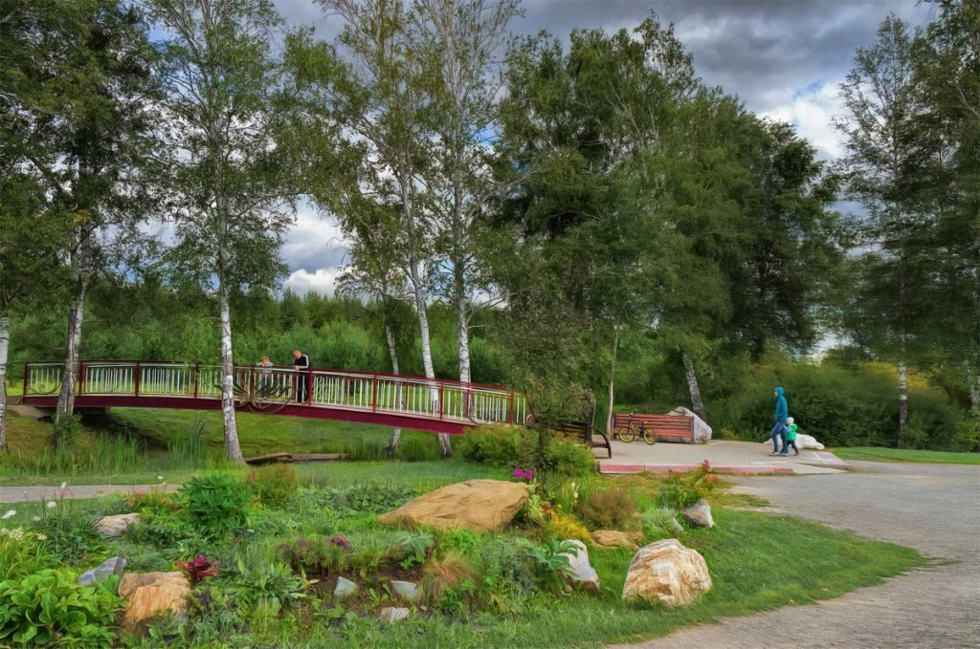

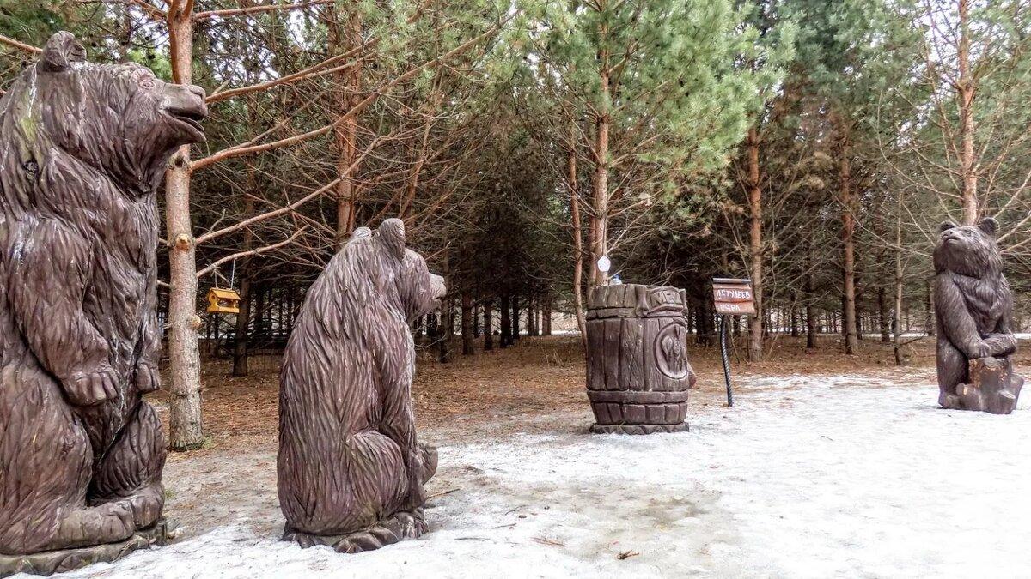

ПРИЛОЖЕНИЕ №2
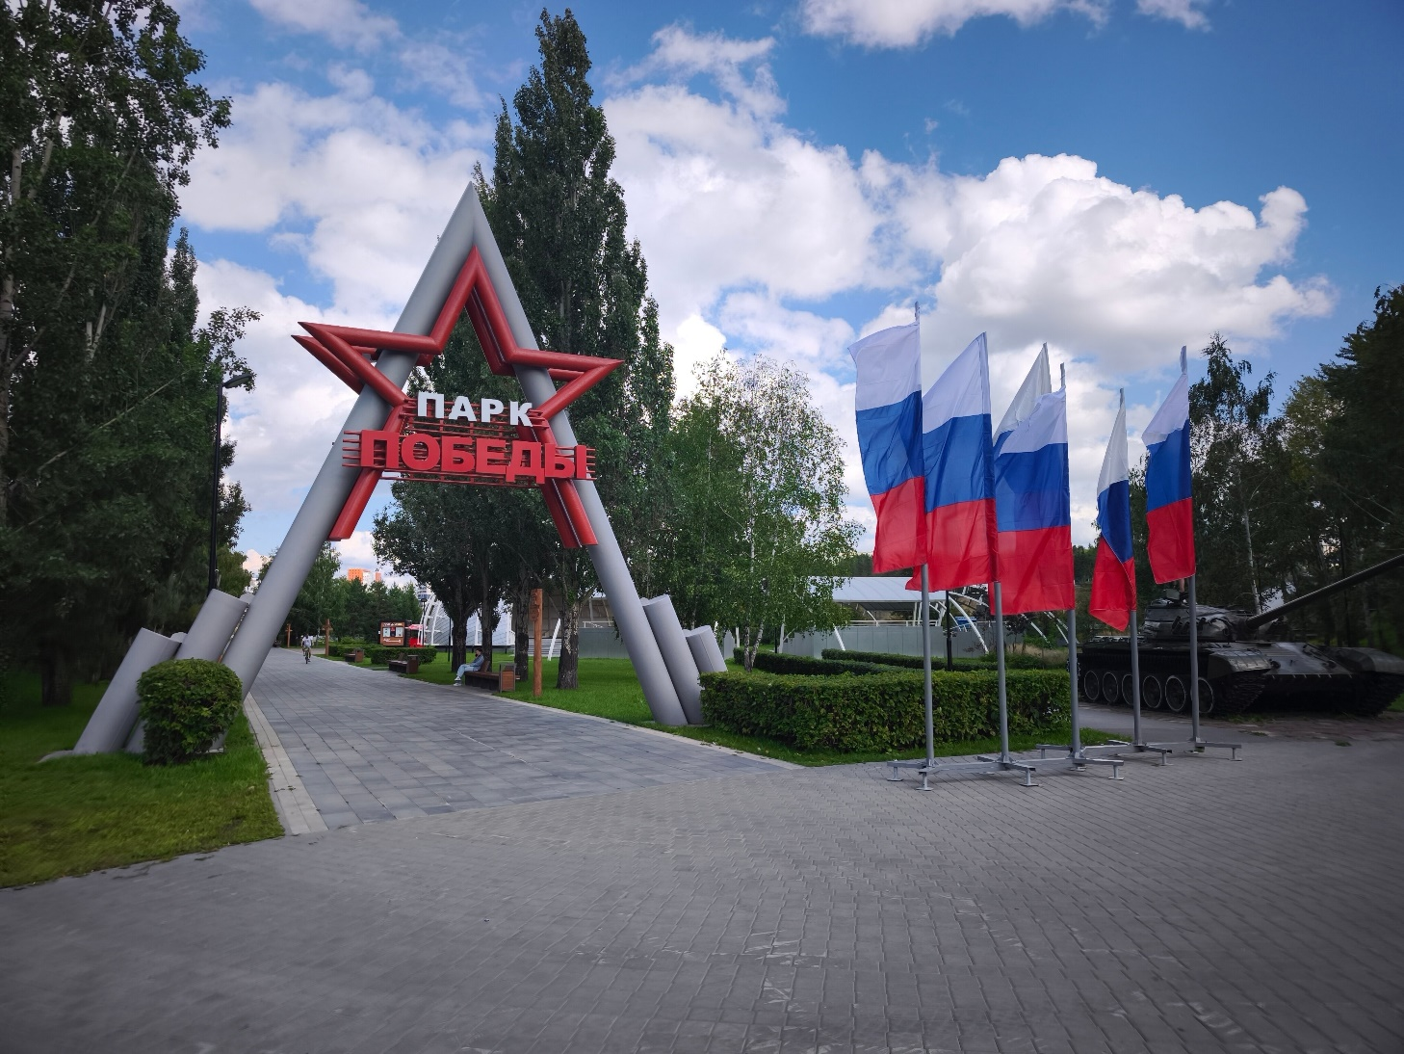
Парк победы

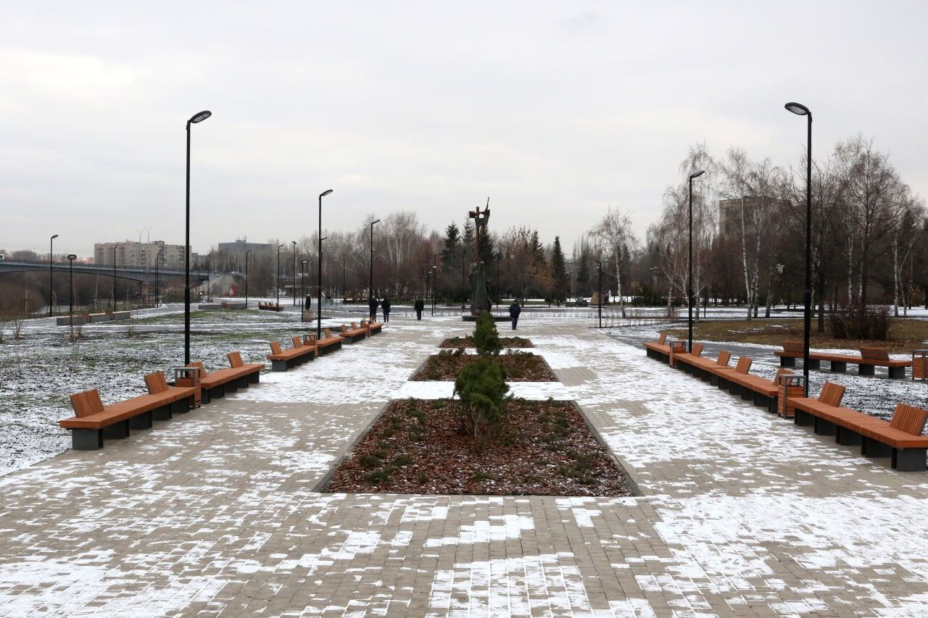

ПРИЛОЖЕНИЕ №3
Ботанический сад кемеровского государственного университета
